**RASPBERRY Pİ 3 İLE AKILLI DİJİTAL TERAZİ PROJESİ**

**1. GİRİŞ**

Günümüz de marketlerde kullanılan teraziler tamamen manuel olmakta ve o reyonda ki sorumlunun ürün kodlarını girmesi mantığıyla çalışmaktadırlar. Benim projemde Raspberry Pi 3 kartı tabanlı ürünleri otomatik tanıyan ve ona göre fiyatlandırma yapıp lcd ekrana yazdıran bir sistemdir . Raspberry Pi Python temelli çalışan bir karttır çeşitli algılayıcılarla entegre bir şekilde çalışıp girişten aldığı inputları işleyerek istenilen olaya göre output verebilen bir karttır. Bende bu projede GY-31 renk sensörü yardımıyla meyve ve sebzelerini birbirinden ayırt edebilen sonrasında load sensör yardımıyla ağırlıklarını hesaplayıp alınan ürünün fiyatını lcd ekrana yazdıran bir terazi yaptım. Bu teraziye insanlar meyve – sebze reyonlarından almak istedikleri ürünleri koyacak ve terazi ürünü tanıyıp kg üzerinden fiyatlandırma yaparak lcd ekrana yazdıracaktır. Böylelikle insanlar meyve-sebze reyonlarında bir kişinin gelip ürün kodunu girmesini beklemeyecek ve bu işlem hızlandırılarak insanların daha akıcı alışveriş yapması sağlanacaktır.

**GEREKLİ DONANIM BİLEŞENLERİ**

**1.** 1 adet Rasperry pi 3

**2.** 1 adet GY-31 renk sensörü

**3.** 1 adet Load sensör

**4.** 1 adet 16*2 lcd ekran

**5**. 1 adet MC 3008 ADC modül

**GEREKLİ YAZILIM BİLEŞENLERİ**

* RPi.GPIO kütüphanesi
* Time kütüphanesi
* Spidev SPI ile ADC modül kullanmamızı sağlayan kütüphane
* Adafruit_CharLCD LCD ekranı kullanmamıza imkan veren kütüphane

**KULLANILAN BİLEŞENLERİN ÖZELLİKLERİ**

1. RASPERRY Pİ 3 : Raspberry Pi kredi kartı boyutunda “gerçek bir bilgisayardır“. Tüm dünyada küçük yaştaki çocukların alıp programlamayı öğrenebilmesi için geliştirilmiştir. Raspberry Pi, bir bilgisayarın yapabileceği çoğu şeyi yapabilme kapasitesi, küçük boyutu ve uygun fiyatından dolayı herkes(çocuklar, eğitimciler, makerlar, yazılımcılar vb.) tarafından kullanılmaktadır.

2. GY-31 RENK SENSÖRÜ : GY-31 en genel renk uzayı olan RGB ( red, green, blue) renk uzayını kullanarak yansıyan yüzeyin rengini bize çıktı olarak veren sensördür. Bu RGB renk skalasındaki renkleri bize ayrı ayrı vermesinden yola çıkarak doğada bulunan tüm renkleri bulmak mümkündür. Bu ana renklerin birbiriyle oranlanmasıyla farklı renkleri ortaya çıkarabiliriz. Yuvalıdır ve dış ortamdan gelen ışıklardan minimum seviyede etkilenir ve böylece hassasiyet artmış olur. Bu sayede daha keskin renk algılama işlemi yapabilmektedir. GY-31 kartının üzerinde 4 adet led vardır. Bu ledlerin amacı yüzeyi aydınlatmaktır. Bu sayede yüzey renginin algılanması kolaylaştırılması amaçlanmıştır. Ledlerin tam merkezinde bir adet çip bulunur. Çipin içerisinde 4 adet fotodiyot vardır. Bu sayede renklerin algılanması sağlanır.Kartın üzerinde 4 adet giriş 1 adet de çıkış pini mevcuttur. S1 S2 S3 ve S4 pinleri giriş Out pini ise çıkış pini olarak tanımlıdır. S1 ve S2 pinlerinden dijital olarak LOW ve HIGH sinyallerini , S3 ve S4 pinlerinden ise 0-255 arasında frekans değerlerini alarak renkleri ayırt edilebilmesi mümkündür.

3. LOAD SENSÖR : Load sensör yarı köprülü bir ağırlık sensörüdür. Yarı köprü gerginleştiğinde, kırmızı sinyal kablosu aracılığıyla sinyal gönderir. Sağlam ve dayanıklı malzemeden imal edilmiştir. 50 kg'a kadar algılama yapabilmektedir. Paralel kullanımlarda kapasite arttırımı sağlanabilmektedir. Raspberry Pi da analog giriş olmadığı için load sensör mcp 3008 ADC modülü ile kullanılmak zorundadır. Load sensörden gelen analog veriler mcp 3008 sayesinde dijitale çevrilip Raspberry Pi için anlamlı hale getilir.

4. MCP 3008 : Raspberry Pi kartlarında analog veri girişi yoktur MCP 3008 Raspberry gibi analog giriş olmayan kartlarda kullanılan 8 kanal 10-bit çözünürlüklü ADC entegresidir. SPI haberleşme sayesinde sadece 4 adet bağlantı kullanır. Analog veriyi dijitale çevirir

5. 16*2 LCD EKRAN : LCD ekran, liquid crystal display (sıvı kristal ekran) sözcüklerinin baş harflerinden oluşan bir kısaltmadır. Elektronik projelerde çoğunlukla 16×2 karakter LCD’ler ve 128×64 piksel grafik LCD’ler tercih edilir. 16×2 karakter LCD’ler, isminden de anlaşılacağı üzere 2 satıra ve her bir satırda ayrı olarak kontrol edilebilen 16 karaktere sahiptir. LCD’ler genellikle SPI iletişim arabirimine sahiptir. Raspberry gibi mikrokontrolcü kartlarının gelişmiş grafikler oluşturmak için belleği yetmeyeceğinden genellikle basit grafikler çizmede veya SD kart gibi ortamlardaki fotoğraf ve resim dosyalarını göstermede kullanılabilirler.

**ŞEMATİK ÇİZİMİ**

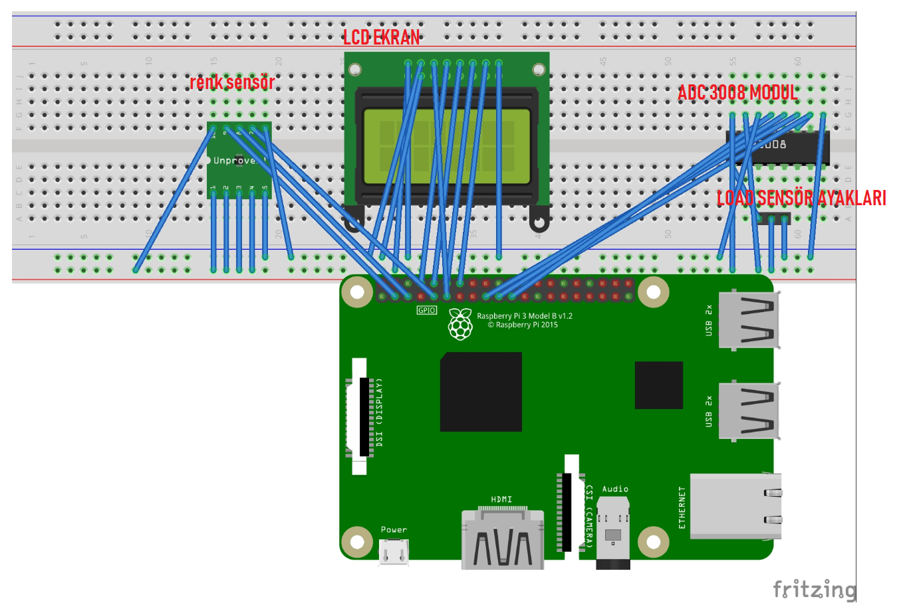

**YAPIM AŞAMALARI**

**1-GPIO KÜTÜPHANESİ KURULUMU**

RPi.GPIO Python kütüphanesi, Pi'nin GPIO başlığındaki giriş / çıkış pinlerini bir Python betiği içinde kolayca yapılandırmanıza ve okumamıza izin verir.

**1. Adım :** İlk olarak Raspberry Pi'deki Raspbian OS'yi güncellemek için aşağıdaki komutu çalıştırdım

sudo apt-get update

**2. Adım:** Daha sonra aşağıdaki komutu kullanarak "**RPI.GPIO**" Kitaplığı'nı yükledim

sudo apt-get install rpi.gpio.

**2-MCP3008 ÇİPİYLE HABERLEŞMESİ İÇİN SPI İZİNLERİNİN VERİLMESİ**

**3-LCD EKRANA YAZDIRMAK İÇİN ‘’Adafruit_CharLCD’’ KÜTÜPHANESİNİN KURULMASI**

**1.Adım :**İlk olarak Raspberry Pi'deki Raspbian OS'yi güncellemek için aşağıdaki komutu çalıştırdım

sudo apt-get update

**2.Adım:**LCD kütühanesini indirmek ve kurmak için aşağıdaki komutu çalıştırın

sudo pip install Adafruit_BBIO

**4-HANGİ RENGİN HANGİ FREKANSTA ÇIKIŞ VERDİĞİNİ GÖRMEK İÇİN RENK TESPİT KODUNU ÇALIŞTIRDIM**

GY-31 renk sensörü kırmızı , yeşil , mavi olmak üzere 3 ana rengin frekansını alır. Doğadaki tüm renkler de bu 3 ana rengin karışımından meydana gelmiştir. Örneğin sarı rengi tespit etmek istediğimizde GY-31 sensörü tarafından 3 ana renk üzerine düşürülür ve geri yansımalar üzerinden sarı rengi oluşturan 3 ana rengin ne oranda o nesnede bulunduğu tespit edilir ve elde edilen sonuçlara göre diğer nesnelerin hangi renk olduğuna karar verilir. Bende bunu tespit etmek için renk tespit kodunu çalıştırdım

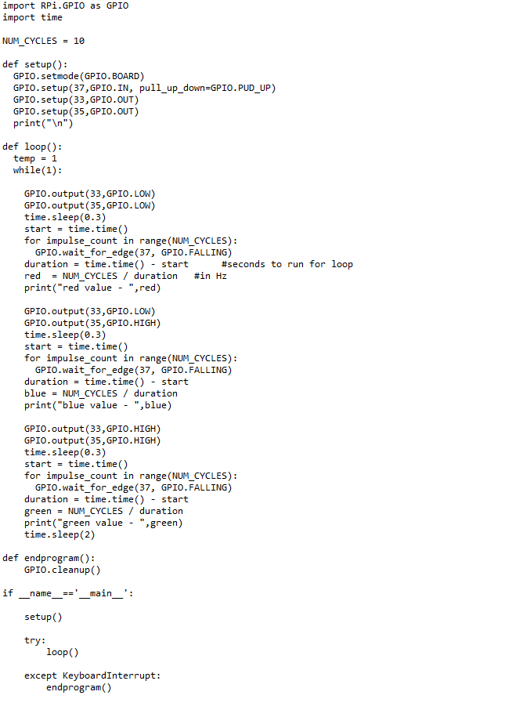

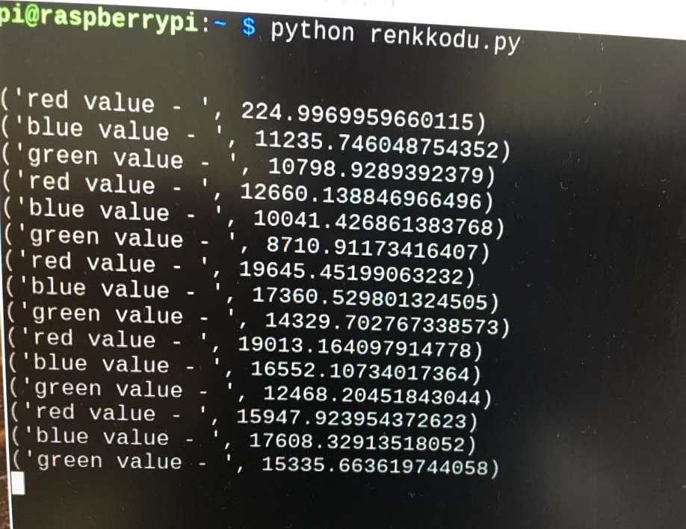

Beyaz renkte elde ettiğim frekans değerleri bu şekildedir. Sonrasında elde etmek istediğim değerleri bulduktan sonra bu değerleri kaydettim ve ana program içerisinde bu değerleri kullandım

**5- LCD EKRAN , MCP3008 , GY-31 – LOAD SENSÖR İLE BREADBOARD ÜZERİNE DEVREYİ KURDUM**

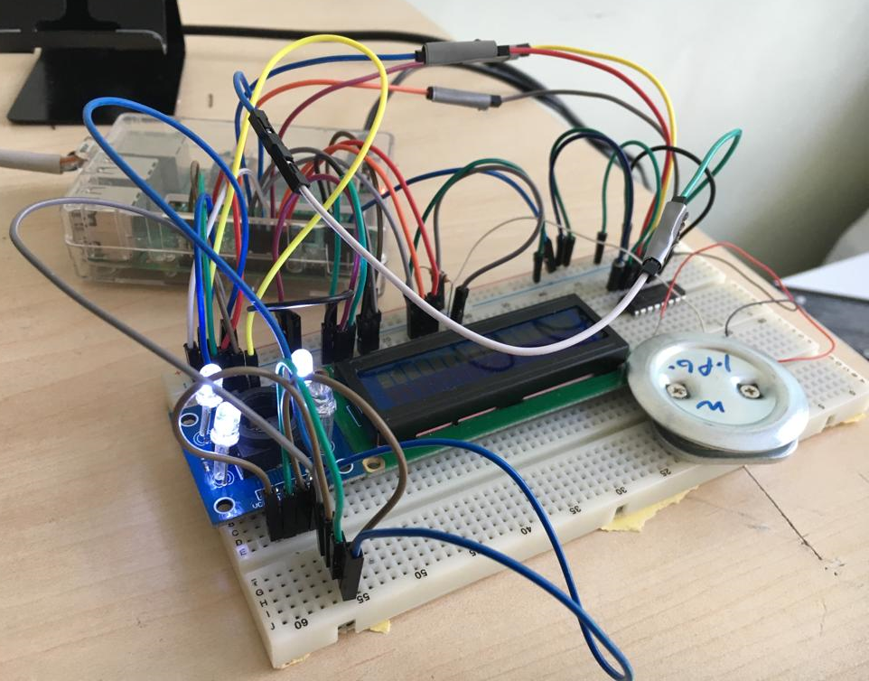

**6- TERAZİNİN KONTROLÜ İÇİN YAZILAN KODLAR VE AÇIKLAMALARI**

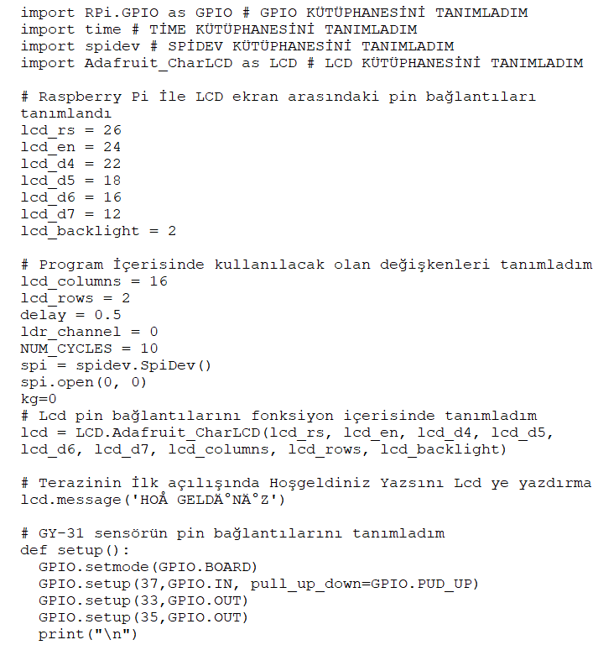

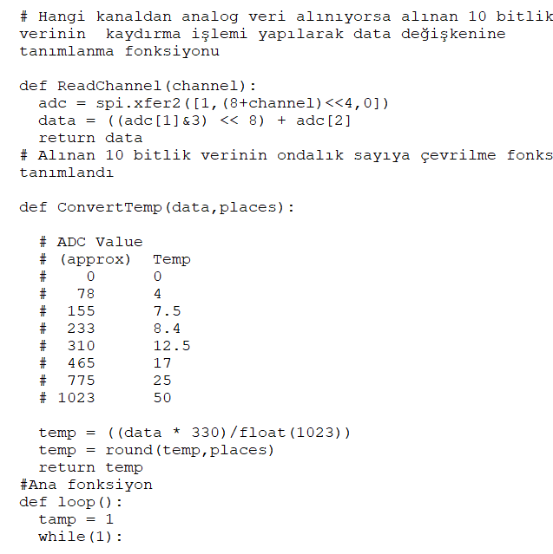

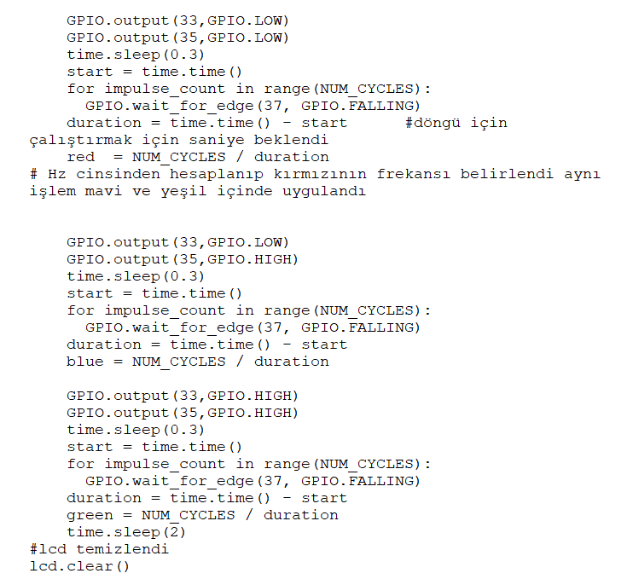

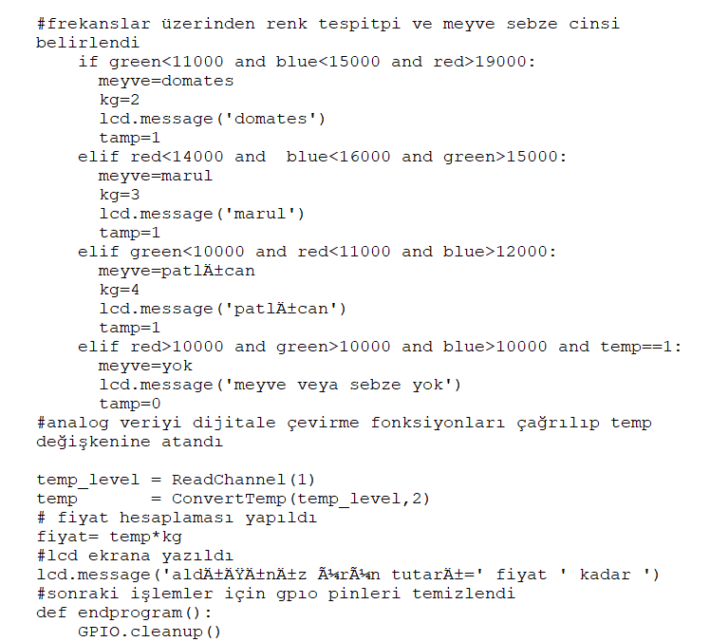

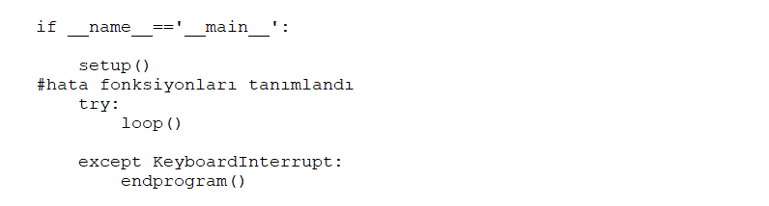

**Kaynak Kodu**

**NASIL KULLANILIR VE ÇALIŞIR**

Dijital teraziyi otonom olarak sürekli çalışır. Bir python dosyası (.py uzantılı) oluşturdum ve terazi.py olarak kaydettim raspberry enerjilendikten sonra otomatik olarak kodu çalıştırmaya başlar. Alınan meyve veya sebze GY-31 sensörünün görebileceği bir açıda yerleştirilir. Sensör renk analizi yaparak ürünün cinsine karar verir. Sonrasında programda ürünler için önceden otomatik olarak tanımlanmış kg fiyatları çağrılır. Load sensör ürünün kg cinsinden ağırlığını hesaplar ve raspberry e iletir. Hesaplanan fiyat lcd ekranda yazdırılır.

**PROJE RESİMLERİ**

Projede renk tespiti ve renk üzerinden meyve veya sebze tespitini yaptım. Fakat load sensörden veri okumayı başaramadığım için net olarak projeyi çalıştıramadım. Load sensör ün verdiği akım çok küçük seviyelerde olduğu için raspberry bu sinyalleri algılayamadı. Sinyal yükseltici kullanmam gerektiğini geç fark ettim. Örnek amaçlı renk sensörüne yeşil rengi okuttum.

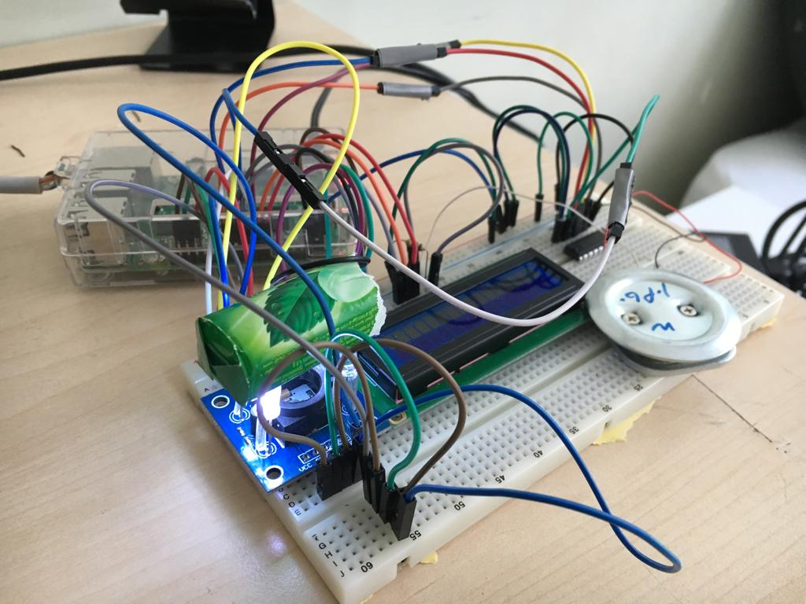

Kod çalıştırıldığında ekran çıktısı bu şekilde gerçekleşti.

